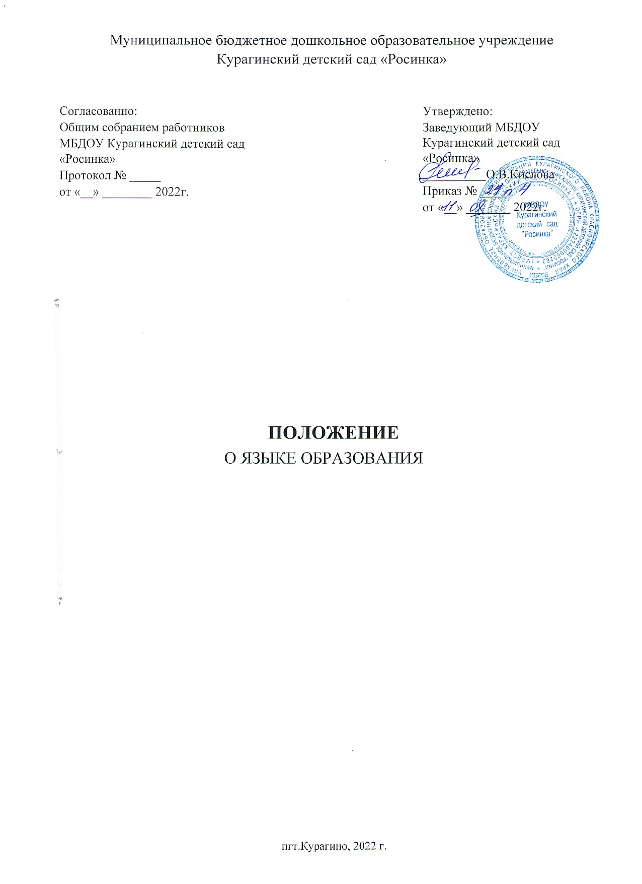
- Общие положения
1.1. Настоящее Положение о языке образования (далее Положение) Муниципального бюджетного дошкольного образовательного учреждения Курагинский детский сад «Росинка» (далее МБДОУ) является локальным нормативным актом, регламентирующим общие требования к порядку обучения и воспитания детей в МБДОУ, разработанным в соответствии с Федеральным Законом от 29.12. 2012 № 273-ФЗ «Об образовании в Российской Федерации», а также следующими нормативными документами:
- Приказ Министерства образования и науки РФ от 17.10.2013 № 1155 «Об утверждении федерального государственного образовательного стандарта дошкольного образования»;
- Приказ Министерства просвещения Российской Федерации от 21.01.2019 № 31 "О внесении изменения в федеральный государственный образовательный стандарт дошкольного образования, утвержденный приказом Министерства образования и науки Российской Федерации от 17 октября 2013 г. № 1155";
- Приказ Министерства просвещения Российской Федерации от 31 июля 2020 года № 373 «Об утверждении Порядка организации и осуществления деятельности по основным общеобразовательным программам – образовательным программам дошкольного
образования;
- Уставом МБДОУ.
1.2. Данное Положение определяет язык (языки) обучения и воспитания в дошкольном образовательном учреждении и порядок их выбора родителями (законными представителями) обучающихся (воспитанников) при приеме на обучение по образовательным программам дошкольного образования.

2. Язык (языки) обучения, образования, воспитания
  - Образовательная деятельность в МБДОУ осуществляется на государственном языке Российской Федерации - русском языке. Выбор языка образования – русского языка как государственного языка – осуществляется по заявлениям родителей (законных представителей) обучающихся (воспитанников) при приеме (переводе) по образовательным программам дошкольного образования.
  - Дошкольное образование может быть получено на иностранном языке в соответствии с образовательной программой дошкольного образования и в порядке, установленном законодательством Российской Федерации об образовании и локальными актами образовательной организации.

3. Ведение образовательной деятельности в детском саду
  - В МБДОУ образовательная деятельность осуществляется на государственном языке Российской Федерации - русском языке.
  - Преподавание и изучение русского языка осуществляется в соответствии с ФГОС дошкольного образования.
  - Реализация указанных прав обеспечивается созданием необходимого числа соответствующих образовательных групп, а также условий для их функционирования.
  - В целях недопущения нарушений права граждан в части определения языка образования и языка изучения образовательная организация обеспечивает своевременное информирование родителей (законных представителей) обучающихся (воспитанников) с целью свободного, добровольного выбора ими изучения родного языка из числа языков народов Российской Федерации.
  - Документооборот в МБДОУ осуществляется на русском языке — государственном языке Российской Федерации. Документы об образовании оформляются на государственном языке Российской Федерации — русском языке.
  - Иностранные граждане и лица без гражданства все документы представляют в дошкольное образовательное учреждение на русском языке или вместе с заверенным в установленном порядке переводом на русский язык.
  - При поступлении ребенка в детский сад родители (законные представители) обучающихся (воспитанников) в заявлении указывают желаемое для них изучение родного языка. Заявления родителей (законных представителей) обучающихся (воспитанников) о выборе родного языка обучения хранятся в личных делах воспитанников.

4 Заключительные положения
4.1. Настоящее Положение о языке обучения и воспитания является локальным нормативным актом МБДОУ, принимается на Педагогическом совете МБДОУ и утверждается (либо вводится в действие) приказом заведующего МБДОУ.
4.2. Все изменения и дополнения, вносимые в настоящее Положение, оформляются в письменной форме в соответствии действующим законодательством Российской Федерации.
4.3. Срок действия настоящего Положения неограничен и действует до принятия нового.

